**가계부 어플 “가계샐러드”**

모바일프로그래밍 팀프로젝트 어플리케이션 개발 보고서

과목: 모바일프로그래밍(3204-02)

지도 교수: 지정희 교수님

팀 명: 12팀

팀원: 201811156 김남진

201910560 류진이

201914303 배찬우

202011425 이민서

제출일: 2022-06-10

**목차**

1. 개발 배경
2. 주요 개발 목표
3. 개발 변경사항
4. 개발 환경
5. 개발 구조
6. 개발 결과
7. 기대 효과
8. 향후 개선 방향
9. 개발 담당 파트
10. **개발 배경**
11. 최근 MZ세대의 경우 재테크에 대한 관심도가 높아짐에 따라, 자산 관리에 많은 노력을 기울이고 있다. 이로 인해 자산 관리에 도움을 주는 어플리케이션에 대한 선호도가 높아졌다.
12. 기존에 출시된 가계부 어플리케이션들의 경우, 기능은 다양하지만 사용방법에 대한 설명이 부족하고 필요 이상의 기능이 있는 등의 영향으로 접근성이 매우 떨어져서 사용이 불편한 경우가 빈번하다.
13. 보통 가계부를 작성하는 목적은 작성된 기록을 바탕으로 자신의 소비 성향을 되돌아보고 이를 바탕으로 예산을 세워 소비 습관을 “관리”하는 데 있으나, 타 어플리케이션들의 경우 예산을 설정하는 기능 존재하지 않아서 지출을 관리하기보다는 기록하는데 초점을 맞춰져 있다.
14. 지출 기록을 되돌아보기 위해서는 꾸준한 작성이 필요한데, 기존의 어플리케이션의 경우 문자 자동저장과 같이 기록에 도움을 주는 기능은 있으나 개인의 기록 습관을 형성하는데 도움을 주는 기능은 존재하지 않는다.
15. **주요 개발 목표**
16. 사용자의 진입장벽 개선을 위한 직관적이고 보기 편한 UI 개발
17. 단순하게 지출 및 수입을 기록할 뿐 만 아니라, 당월의 예산을 설정하는 등 소비 관리 기능 개발
18. 사용자의 가계부 작성 습관 형성을 위한 챌린지 등의 목표 설정 기능 개발
19. **개발 변경사항**
20. 사용자 튜토리얼 모드 개발(삭제)

* 사용자를 위해 따로 튜토리얼 모드를 만드는 것 보다, UI를 직관적으로 구성하여 사용자의 불편함을 최소화

1. 익월 예산 작성 및 목표 메모기능(삭제)

* 다음달 예산을 미리 설정하기 보다는 이전달 까지의 기록을 바탕으로 월초에 사용자가 예산을 설정하도록 변경

1. 사용 기록에 따른 포인트 지급(삭제)

* 현 상황에서 포인트를 부여함으로써 사용자가 포인트를 사용하는 것이 불가능하기 때문에 일별 달성 여부 인증도장으로 변경

1. 카테고리 별 예산 설정(변경)

* 각 카테고리 별로 예산을 입력 받을 경우, 예산 입력 창이 난잡해지는 문제로 인해 사용이 불편해지기 때문에 총 예산을 설정하는 방식으로 변경

1. **개발 환경**

* 개발 툴: Android Studio Chipmunk | 2021.2.1 Patch 1
* 사용 언어: Kotlin(211-1.5.30-release-408-AS7442.40)
* 대상 기기: Android(Pixel 2 API 30)
* 데이터 베이스: Realtime Database(Firebase)

1. **개발 구조**
2. 데이터 구조

* Root의 자식으로 AutoAssendingKey, Record, Budget을 가집니다.
* AutoAssendingKey는 지출 및 수입 내역의 키중복을 피하기 위한 데이터
* Record는 지출 내역을 담는 expenses와 수입 내역을 담는 income을 자식으로 가집니다.
* Expenses은 AutoAssendingKey를 키값으로 가지는 지출 내역 데이터가 저장되며, 각 내역의 구조는 금액을 의미하는 ramount, 카테고리를 의미하는 rcategory, 지출 시간을 의미하는 rdate, 상세정보를 담는 rmemo로 구성되어있습니다.
* Income은 AutoAssendingKey를 키값으로 가지는 수입 내역 데이터가 저장되며, 각 내역의 구조는 금액을 의미하는 ramount, 수입 시간을 의미하는 rdate, 상세정보를 담는 rmemo로 구성되어있습니다.
* Budget은 각 월에 대한 예산 정보를 담는 데이터로 연월을 키값으로 가지고 예산을 value로 가지는 형태입니다.

1. 화면 구조

* 메인 화면에서 프래그먼트와 뷰페이저를 통해 예산, 기록, 챌린지 탭으로 구성됩니다.
* 예산 탭에서는 각 버튼을 통해 예산 설정, 지출 및 수입 기록 액티비티로 intent를 보내 이동할 수 있습니다.
* 기록 탭에서는 프래그먼트를 통해서 당월의 지출과 수입 내역을 분리하여 원형차트와 리스트로 출력합니다.
* 챌린지 탭에서는 캘린더를 표시하며 날짜를 누를 경우, 해당 날짜의 챌린지 달성 여부와 지출 내역을 출력합니다.

1. **개발 결과**
2. 예산 설정 화면

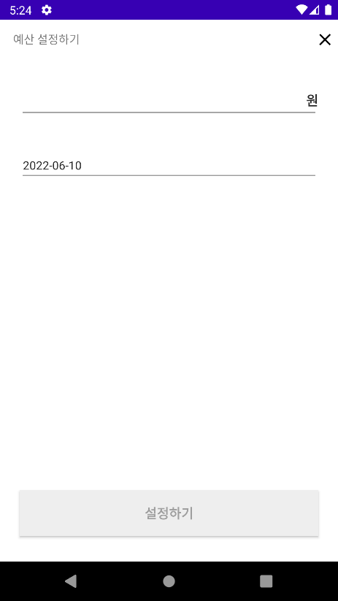

* 당월의 총 예산을 설정하여 자동으로 일별 예산이 적용되며, 각 날짜의 남은 예산을 보여준다.

1. 지출 및 수입 입력 화면

* 지출 및 수입을 입력
* 앱 사용 중, 카드 사용 메시지(농협 한정) 발생시 해당 사용 내역을 통해 자동으로 지출 입력 화면으로 이동한다.

1. 챌린지 화면

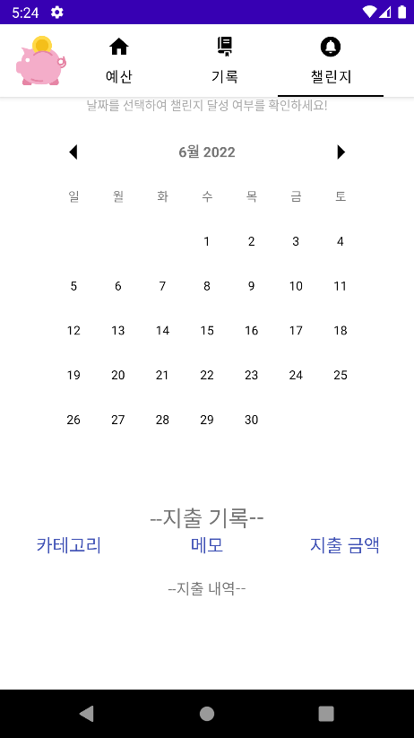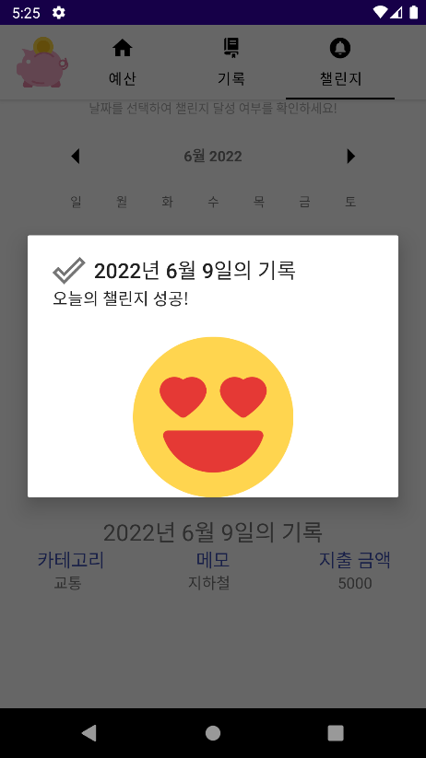

* 특정 날짜를 선택할 경우, 해당 날짜의 예산 초과 여부를 파악하고 지출 내역을 볼 수 있다.

1. 지출 및 수입 기록 화면

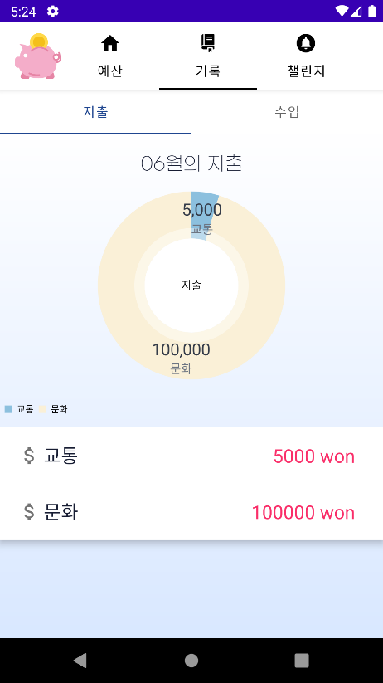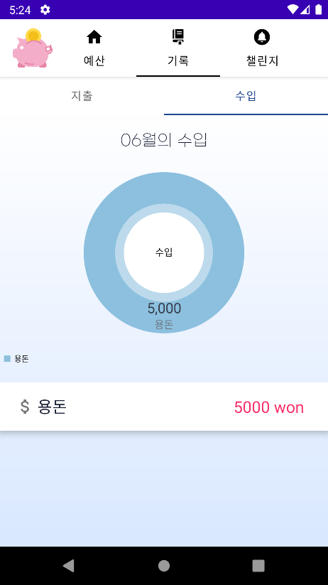

* 각 지출 및 수입의 항목을 분류하여 만들어진 원형 차트를 통해서 당월의 지출 및 수입 내역을 한눈에 볼 수 있다.

1. **기대 효과**
2. 직관적인 UI와 디자인을 통해서 어플리케이션의 진입 장벽을 낮추고 사용자의 편의를 높일 수 있다.
3. 사용자가 설정한 예산에 따른 지출 금액을 분야 별로 분류하여 사용자가 자신의 소비 성향을 쉽게 파악할 수 있다.
4. 목표 달성 어플리케이션과 유사하게, 달성율 및 도장 등 직관적인 작성 기록을 남김으로써 사용자의 꾸준한 가계부 작성을 돕는다.
5. **향후 개선 방향**
6. 회원 제도 도입 및 회원별 데이터베이스 구축
7. 포인트 적립 기능 및 교환 상품 추가
8. 기간별 소비 성향 분석 기능 개발
9. **담당 개발 파트**

* 김남진: 데이터 베이스 설정, 문자메시지 자동 인식 기능
* 류진이: 챌린지 달력 및 일별 지출내역 출력 기능
* 배찬우: 당월 수입 및 지출 기록 및 원형 차트 출력 기능, 예산 화면 ui
* 이민서: 예산 및 지출, 수입 입력 기능과 액티비티 ui